

**ПРЕСС-РЕЛИЗ**24.06.2025

**Для размещения в социальных сетях и на сайте Управления**

**Документы потеряны навсегда? Почему нельзя затягивать с получением документов по недвижимости**

**Жители Алтайского края «забыли» забрать в МФЦ 200 тысяч документов по сделкам с недвижимостью. Такая забывчивость несет серьезные риски, поскольку документы могут потребоваться в любой момент. Эксперты филиала ППК «Роскадастр» по Алтайскому краю рассказали о последствиях несвоевременного обращения за документами.**

Сегодня кадастровый учет недвижимости и регистрация прав собственности осуществляется преимущественно через Многофункциональные центры (МФЦ) региона. После завершения процедур готовые документы остаются в МФЦ в течение 45 календарных дней, после чего отправляются в архив филиала ППК «Роскадастр» по Алтайскому краю.

В жизни возникают случаи, когда документы по недвижимости и сделкам с ней могут срочно понадобиться. Они могут потребоваться даже спустя несколько лет. Например, для подтверждения перехода прав и расчета с покупателем, при разрешении споров, для обращении в налоговые органы, предъявления в суде и т.д.

*«В настоящее время в архиве находится порядка 200 тыс. пакетов невостребованных документов. В 2022 году законом изменен порядок хранения такой документации. Если документ не востребован в течение установленного срока, он подлежит уничтожению»*, - сообщила **заместитель директора Роскадастра по Алтайскому краю Тамара Иваненкова.**

Если человек пропустил срок выдачи документа, восстановить доступ к нему становится сложнее. Во-первых, придется потратить дополнительное время на посещение офиса Роскадастра. Следует иметь ввиду, что офисы Роскадастра присутствуют только в городах края, а филиальная сеть постепенно сокращается. Т.е. за неполученными в районном МФЦ документами придется ехать в ближайший город, т.к. их отправка почтой законом не предусмотрена.

Более того, получение документов из архива может потребовать финансовых затрат, особенно если воспользоваться услугами курьерской доставки. Эта услуга платная (для льготных категорий граждан действуют исключения) и предоставляется только при наличии технической возможности.

Уточнить, где хранятся невостребованные документы, можно по телефону 8(3852)55-76-59 или обратившись в офисы филиала ППК «Роскадастр» по Алтайскому краю.

Эксперты рекомендуют обращаться за своими документами непосредственно после завершения сделки. Своевременность позволяет существенно упростить дальнейшие юридические процессы и значительно сократить затраты.

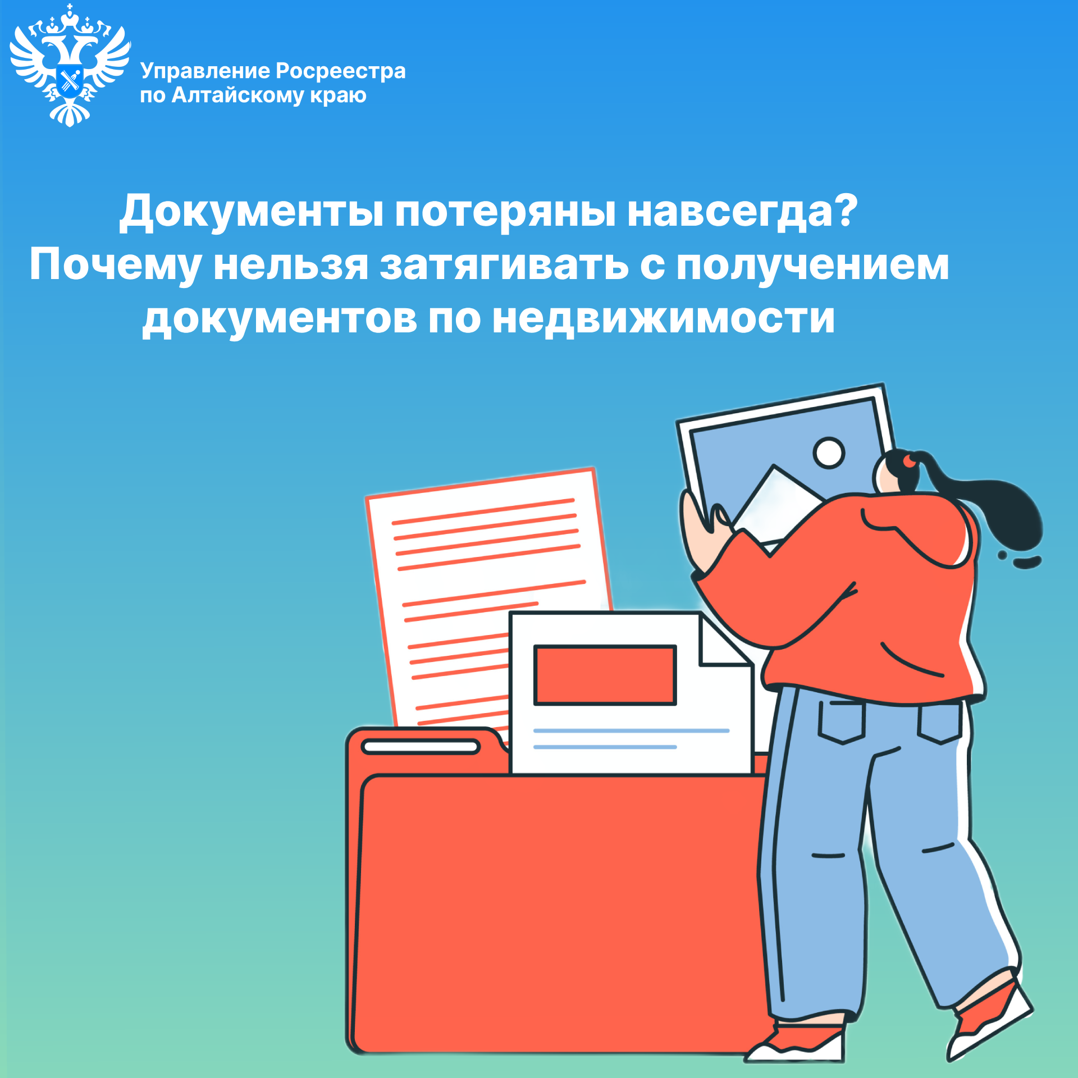

**Об Управлении Росреестра по Алтайскому краю**

Управление Федеральной службы государственной регистрации, кадастра и картографии по Алтайскому краю (Управление Росреестра по Алтайскому краю) является территориальным органом Федеральной службы государственной регистрации, кадастра и картографии (Росреестр), осуществляющим функции по государственной регистрации прав на недвижимое имущество и сделок с ним, по оказанию государственных услуг в сфере осуществления государственного кадастрового учета недвижимого имущества, землеустройства, государственного мониторинга земель, государственной кадастровой оценке, геодезии и картографии. Выполняет функции по организации единой системы государственного кадастрового учета и государственной регистрации прав на недвижимое имущество, инфраструктуры пространственных данных РФ. Ведомство осуществляет федеральный государственный надзор в области геодезии и картографии, государственный земельный надзор, государственный надзор за деятельностью саморегулируемых организаций кадастровых инженеров, оценщиков и арбитражных управляющих. Подведомственное учреждение Управления - филиал ППК «Роскадастра» по Алтайскому краю. Руководитель Управления, главный регистратор Алтайского края – Юрий Викторович Калашников.

**Контакты для СМИ**

Пресс-секретарь Управления Росреестра по Алтайскому краю  
Бучнева Анжелика Анатольевна 8 (3852) 29 17 44, 5097

[22press_rosreestr@mail.ru](mailto:22press_rosreestr@mail.ru) 656002, Барнаул, ул. Советская, д. 16

Сайт Росреестра: [www.rosreestr.gov.ru](http://www.rosreestr.gov.ru/)  
Яндекс-Дзен: <https://dzen.ru/id/6392ad9bbc8b8d2fd42961a7>

ВКонтакте: <https://vk.com/rosreestr_altaiskii_krai>   
Телеграм-канал: <https://t.me/rosreestr_altaiskii_krai>

Одноклассники: <https://ok.ru/rosreestr22alt.krai>  
https://vk.com/video-46688657_45623910